TRABAJO PRÁCTICO N° 1

EJERCICIO N° 1
Teniendo en cuenta que una empresa tiene 5 sucursales distribuidas de la siguiente manera:
- SUCURSAL 1 (SAN RAFAEL): 14 HOST.
- SUCURSAL 2 (MENDOZA): 30 HOST.
- SUCURSAL 3 (BUENOS AIRES): 22 HOST.
- SUCURSAL 4 (CORDOBA): 31 HOST.
- SUCURSAL 5 (SANTA FE): 8 HOST.
RESOLVER LO SIGUIENTE:
- Realizar el direccionamiento utilizando una red /24 para cada una de las sucursales.
- Realizar el direccionamiento óptimo utilizando solo una red /24.
- Llenar las siguientes tablas para cada uno de los casos anteriores y analizar los resultados.

Sucursal | Dirección de Red | Mascara de Subred | Dirección de Broadcast | Rango de IP | N° host totales | N° host usados | N° host libres
1 | 192.168.1.0 | 255.255.255.0 | 192.168.1.255 | 192.168.1.1 a  192.168.1.254 | 254 | 14 | 240
2 | 192.168.2.0 | 255.255.255.0 | 192.168.2.255 | 192.168.2.1 a  192.168.2.254 | 254 | 30 | 224
3 | 192.168.3.0 | 255.255.255.0 | 192.168.3.255 | 192.168.3.1 a  192.168.3.254 | 254 | 22 | 232
4 | 192.168.4.0 | 255.255.255.0 | 192.168.4.255 | 192.168.4.1 a  192.168.4.254 | 254 | 31 | 223
5 | 192.168.5.0 | 255.255.255.0 | 192.168.5.255 | 192.168.5.1 a  192.168.5.254 | 254 | 8 | 246

Sucursal | Dirección de Red | Mascara de Subred | Dirección de Broadcast | Rango de IP | N° host totales | N° host usados | N° host libres
1 | 192.168.1.0 | 255.255.255.192 | 192.168.1.63 | 192.168.1.1 a  192.168.1.62 | 62 | 31 | 31
2 | 192.168.1.64 | 255.255.255.224 | 192.168.1.95 | 192.168.1.65 a 192.168.1.94 | 30 | 30 | 0
3 | 192.168.1.96 | 255.255.255.224 | 192.168.1.127 | 192.168.1.97 a  192.168.1.126 | 30 | 22 | 8
4 | 192.168.1.128 | 255.255.255.240 | 192.168.1.143 | 192.168.1.129 a  192.168.1.142 | 14 | 14 | 0
5 | 192.168.1.144 | 255.255.255.240 | 192.168.1.169 | 192.168.1.145 a  192.168.1.168 | 14 | 8 | 6

EJERCICIO N° 2
Indicar si las siguientes direcciones IP son de host, red o broadcast. Por qué?
- 192.168.1.16/29 RED
11000000.10101000.00000001.00010000 = Dir. IP
11111111.11111111.11111111.11111000 = Masc. de red
10000000.10101000.00000001.00010000 = Resultado

- 10.59.58.255/23 HOST
00001010.00111011.00111010 .11111111 = Dir. IP
11111111.11111111.11111110.00000000 = Masc. de red
00001010.00111011.00111011.00000000 = Resultado

- 126.255.255.255/16 BROADCAST
01111110.11111111.11111111.11111111 = Dir. IP
11111111.11111111.00000000.00000000 = Masc. de red
01111110.11111111.00000000.00000000 = Resultado

- 172.16.0.1/16 HOST

10101100.00010000.00000000.00000001 = Dir. IP
11111111.11111111.00000000.00000000 = Masc. de red
10101100.00010000.00000000.00000000 = Resultado

- 192.168.1.18/29 HOST
11000000.10101000.00000001.00010010 = Dir. IP
11111111.11111111.11111111.11111000 = Masc. de red
11000000.10101000.00000001.00010000 = Resultado

- 150.32.248.0/18 HOST
10010110.00100000.11111000.00000000 = Dir. IP
11111111.11111111.11000000.00000000 = Masc. de red
10010110.00100000.11000000.00000000 = Resultado

EJERCICIO N° 3
Para las siguientes redes indicar cuales con las primeras 5 direcciones IP disponibles para hosts y las últimas 5 direcciones IP disponibles para hosts:

- 159.22.21.0/26
Primeras 5 direcciones:
159.22.21.1
159.22.21.2
159.22.21.3
159.22.21.4
159.22.21.5

Ultimas 5 direcciones:
159.22.21.58
159.22.21.59
159.22.21.60
159.22.21.61
159.22.21.62

- 52.168.0.0/14
Primeros 5 direcciones:
52.168.0.1
52.168.0.2
52.168.0.3
52.168.0.4
52.168.0.5

Últimas 5 direcciones:
52.171.255.250
52.171.255.251
52.171.255.252
52.171.255.253
52.171.255.254

- 200.115.66.0/30
2 direcciones disponibles.
200.115.66.1
200.115.66.2

EJERCICIO N° 4
Dada la red 192.168.0.0/24, desarrolle un esquema de direccionamiento que cumpla con los siguientes requerimientos. Optimice el espacio de direccionamiento tanto como sea posible.
- Una subred de 30 hosts para Profesores
- Una subred de 90 hosts para Estudiantes
- Una subred de 20 hosts para Invitados
- Tres subredes de 2 hosts para enlaces entre enrutadores.
1er Subred (90 host para estudiantes):
Dirección de red: 192.168.0.0
dirección de broadcast: 192.168.0.127
Rango de host: 192.168.0.1 a 192.168.0.126
Host libres: 36
2da Subred (30 hosts para profesores):
dirección de red: 192.168.0.128
dirección de broadcast: 192.168.0.159
Rango de host: 192.168.0.129 a 192.168.0.158
Host libres: 0
3er Subred (20 hosts para invitados):
dirección de red: 192.168.0.160
dirección de broadcast: 192.168.0.191
Rango de host: 192.168.0.161 a 192.168.0.190
Host libres: 10
4ta Subred (enlaces):
Enlace 1(2):
dirección de red: 192.168.0.192/30
dirección de broadcast: 192.168.0.195
Rango de host: 192.168.0.193 a 192.168.0.194
Enlace 2(2):
dirección de red: 192.168.0.196/30
dirección de broadcast: 192.168.0.199
Rango de host: 192.168.0.197 a 192.168.0.198
Enlace 3(2):
dirección de red:192.168.0.200/30
dirección de broadcast: 192.168.0.203
Rango de host: 192.168.0.201 a 192.1668.0.202

EJERCICIO N° 5
En una red Ethernet, un host tiene configurada la dirección IP 150.10.10.12/26. Debe enviar un paquete a la dirección 150.10.10.58/26.

- Describa y muestre la operación que debe hacerse para saber si la IP destino pertenece a la misma red.
150.10.10.12/26
Red: 10010110.00001010.00001010.00001100
Máscara: 11111111.11111111.11111111.11000000
10010110.00001010.00001010.00000000
150.10.10.0 dir de red
Rango de host: 150.10.10.0 hasta 150.10.10.62
La dirección 150.10.10.58 está dentro de la misma red.

- Realice la misma operación que “a” si ahora la dirección IP destino es 150.10.10.88/26.
150.10.10.88/26
Red: 10010110.00001010.00001010.01011000
Máscara: 11111111.11111111.11111111.11000000

10010110.00001010.00001010.01000000
150.10.10.64 dir de red
150.10.10.127 Dirección de broadcast
La dirección 150.10.10.88 no se encuentra en la misma red

- Describa las diferencias.
Básicamente una está dentro del rango de direcciones de red(punto a) y la otra no(punto b).

EJERCICIO N° 6
Dada la siguiente dirección de red: 17.15.0.0/8, dividirla en subredes de las siguientes capacidades:
- 3 subredes de 1000 hosts
- 2 subredes 2000 hosts
- 2 subredes de 5000 host
- 1 subred de 15000 host
- 1 subred de 70 hosts
- 2 subredes de 2 hosts
Dirección de red | Máscara de subred | Dirección de broadcast | Rango de ip | N° host totales | N° host usados | N° host libres
17.15.0.0 | 255.255.192.0 | 17.15.63.255 | 17.15.0.1-  17.15.63.254 | 16.382 | 15000 | 1.382
17.15.64.0 | 255.255.224.0 | 17.15.95.255 | 17.15.64.1- 17.15.95.254 | 8.190 | 5.000 | 3.190
17.15.96.0 | 255.255.224.0 | 17.15.127.255 | 17.15.96.1-  17.15.127.254 | 8.190 | 5.000 | 3.190
17.15.128.0 | 255.255.248.0 | 17.15.135.255 | 17.15.128.1-  17.15.135.254 | 2.046 | 2.000 | 46
17.15.136.0 | 255.255.248.0 | 17.15.143.255 | 17.15.136.1 – 17.15.143.254 | 2.046 | 2.000 | 46
17.15.144.0 | 255.255.252.0 | 17.15.147.255 | 17.15.144.1-  17.15.147.254 | 1.022 | 1.000 | 22
17.15.148.0 | 255.255.252.0 | 17.15.151.255 | 17.15.148.1-  17.15.151.254 | 1.022 | 1.000 | 22
17.15.152.0 | 255.255.252.0 | 17.15.155.255 | 17.15.152.1-  17.15.155.254 | 1.022 | 1.000 | 22
17.15.156.0 | 255.255.255.128 | 17.15.156.127 | 17.15.156.1-  17.15.156.126 | 126 | 70 | 56
17.15.156.128 | 255.255.255.252 | 17.15.156.131 | 17.15.156.129-17.15.156.130 | 2 | 2 | 0

EJERCICIO N° 7

Utilizando la herramienta Wireshark, realice una captura de las tramas correspondientes a la realización de un comando ping (IP de la puerta de enlace) desde su computadora, capture un mensaje de echo request y uno de echo reply (mensaje de consulta y respuesta del comando ping). Resuelva:

- Marque las distintas capas del modelo TCP/IP.

Request:
Capa3 Capa2
Reply:

- Marque las direcciones MAC e IP origen y destino, el tamaño total de cada trama y el tamaño y contenidos de los datos enviados (campo data).

MAC origen:
Destino:
IP origen:
Destino:
Tamaño total:

Campo data:
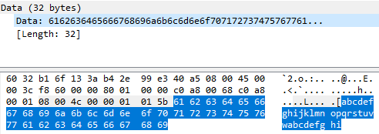

EJERCICIO N° 8

Deje el correr el analizador unos 5 minutos, mientras usa distintos accesos a su red (ya sea en forma local o a Internet). Por ejemplo, navegue en Internet, acceda a su correo, acceda a su servidor de archivos, etc.
Analice ahora su captura e informe:
- En Statistics – Puntos finales indique cuales son las conversaciones que utilizaron más paquetes.
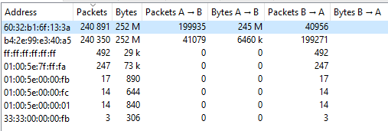

- En Statistics – Conversaciones: indique cual fue el tráfico de mayor cantidad de bytes y entre que direcciones IP.
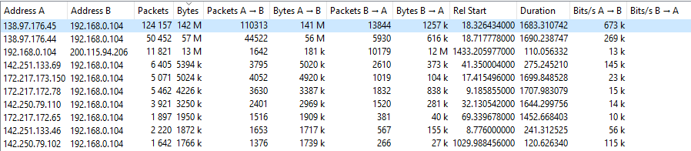

- En Statistics – longitud de paquetes: indique los tamaños de paquetes medios. Cuál es el rango de tamaño más utilizado? Esto es bueno o malo, para el rendimiento de la red?
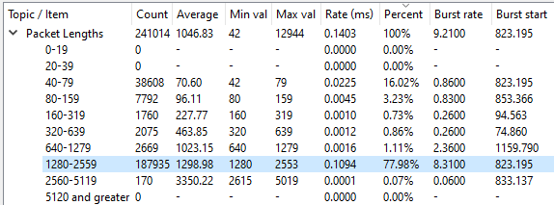
El rango de tamaños de páquetes más utilizados es de 1280 a 2559, está dentro de un buen nivel de rendimiento ya que transporta bastantes datos de usuario pero sin llegar a sobrecargar la red

EJERCICIO N° 9

Uso del comando Ping:
- Ejecute el comando ping a su puerta de enlace predeterminada. Mostar el resultado y comentar que significa cada campo de respuesta.
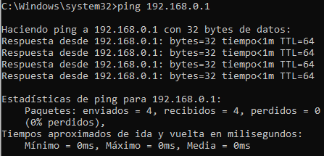
Muestra la cantidad de datos enviados, tiempo que tarda desde que salió el paquete hasta que volvió y el tiempo de vida del paquete en este caso 64 “saltos” ya que estamos en un sistema Windows.
Luego muestra paquetes enviados recibidos y perdidos, también el tiempo en hacer el recorrido en milisegundos

- Ejecute el comando ping a la dirección IP 8.8.8.8. Mostrar resultado y verificar tiempo de respuesta.
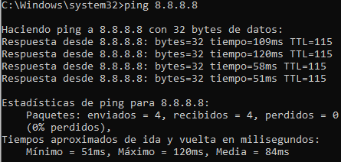

- Investigue para qué sirve el parámetro -l (-s en Linux) con el comando ping y realice una prueba. Escriba sus comentarios.
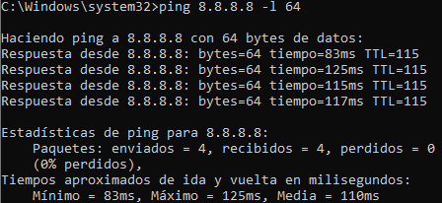
Agregando el parámetro ‘-l’ al comando ping setea el tamaño del búfer de datos a enviar, el tamaño que indiqué es mayor al por defecto lo cual se visualiza que tarda un poco más al ser más grande el tamaño de datos

- Ejecute el comando ping a 8.8.8.8 –i 3 (-t en Linux) . Mostrar el resultado y comentar que significa la respuesta, modifique el parámetro hasta que obtenga una respuesta positiva.
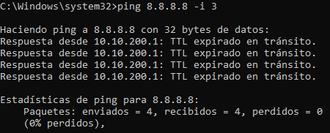

El parámetro ‘-i’ en ping setea el tiempo de vida del paquete
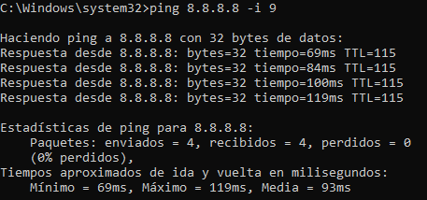
Con un mínimo de 9 me arroja una respuesta positiva

EJERCICIO N° 10

Ejecute el comando ping a 8.8.8.8 –n 1 –l 4000.
Si se obtuvo respuesta correcta, inicie el sniffer Wireshark, coloque el filtro ICMP y comience una captura, ejecute nuevamente el comando. Pare la captura e indique:
- Determine la cantidad de paquetes IP del envío.
- Represente y compare los campos de longitud total, flags y desplazamiento del fragmento para todos los paquetes.
- Indique el valor del campo protocolo de la cabecera de los fragmentos IP ¿es el mismo?
- Indique que tamaño de mensaje es necesario para generar un fragmento más.
- Indique la cantidad de bytes que viajan en cada paquete.

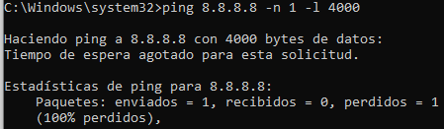

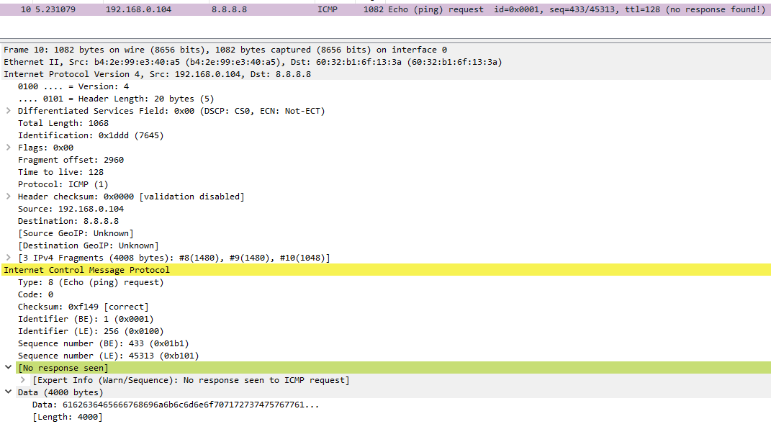

EJERCICIO N° 11

Repita el ejercicio 10, pero agregando el parámetro –f (-M en Linux). ¿Qué resultado obtuvo? ¿Por qué?

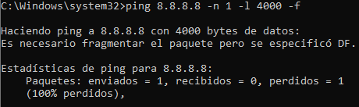
El parámetro ‘–f’ indica la opción expresa de no fragmentar(DF) el paquete, que excede el MTU y se debiera fragmentar; el protocolo no puede realizar ésta acción y el paquete se pierde.

